OccupationalDisease - TSS

Historique des révisions
Version | Date | Description | Auteur(s)
1.0 | 06/02/2019 | Version initiale | JFL, WDE
1.1 | 18/02/2019 | Validation du TSS par l’architecte | JFL
1.2 | 01/03/2019 | Révision mineure après validation en interne | JFL
Participants :
- JFL : Jorick Flabat
- WDE : Wouter Deroey
- MCD : Marie Carmen Delgadillo
- PVDB : Peter Van Den Bosch

Documents connexes
Document | Auteur(s)
- PID Full_SOA_Webservice_van_A045L_RIZIV | MCD
Documents disponibles sur le site web de la BCSS : https://www.ksz-bcss.fgov.be/fr/services-et-support/methode-de-travail/architecture-orientee-service
Document
- Documentation générale relative aux définitions des messages de la BCSS
Définitions de messages des services BCSS
- Description de l’architecture orientée service de la BCSS
Documentation relative à l’architecture orientée services
- Liste d'actions permettant d’accéder à la plateforme de services web de la BCSS et de tester la connexion.
Accès à l’infrastructure SOA de la BCSS
- Disponibilité et temps de réponse services en ligne BCSS
https://ksz-bcss.fgov.be/fr/a-propos-de-la-bcss/organisation-interne/ressources-informatiques/systeme-informatique
- Glossaire DMFA
https://www.socialsecurity.be/lambda/portail/glossaires/dmfa.nsf/web/glossary_home_fr

Distribution
Révision | Destinataire(s) | Date
1.1 | INAMI | 21/02/2019
Validation
Révision | Organisation | Remarques | Responsable | Date
1.1 | BCSS |  | PVDB | 18/02/2019

Table des matières
Glossaire 5
Objectif du document 6
Vue d’ensemble du service 6
3.1 Contexte 6
3.2 Fonctionnement général 6
Spécifications techniques du Web Service 7
4.1 Infrastructure et interface 7
Description de la logique métier 7
5.1 Contexte du système 7
5.2 Diagramme d’activité 9
5.2.1 Authentification et validation primaire de la requête 10
5.2.2 Validation des autorisations d’accès au service 10
5.2.3 Validation business de la requête 10
5.2.4 Validation du NISS 10
5.2.5 Contrôle du répertoire pour le client 10
5.2.6 Contrôle du répertoire pour le fournisseur 11
5.2.7 Consultation du flux du fournisseur (A045) 11
5.2.8 Interprétation de la réponse du fournisseur 11
5.2.9 Rassemblement des réponses 11
5.2.10 Préparation et envoi de la réponse 11
5.3 Description des messages échangés 12
5.3.1 consultAttestations 12
5.3.1.1 Requête 12
5.3.1.2 Réponse 15
5.3.1.3 Fault 24
Informations complémentaires 25
6.1 Disponibilités 25
6.2 Temps de réponse 25
6.3 Volumes 25
6.4 En cas de problème 25
Questions ouvertes 25
Annexes 26
8.1 Codes du statut des réponses BCSS 26
8.2 Codes d’erreurs techniques (SOAPFault) 26
8.3 Données d’identification au service 27
8.4 Autorisations 27
8.5 Liste des codes disponibles 27
8.5.1 Nature de la demande 27
8.5.2 Catégorie de la demande 28
8.5.3 Codes de décision 29
8.6 Échange d’email avec Fedris détaillant les concepts du A045 29

Glossaire
BCSS | Banque Carrefour de la Sécurité Sociale
FEDRIS | Agence fédérale des risques professionnels
INAMI | Institut National d’Assurance Maladie-Invalidité
NISS | Numéro d’Identification de la Sécurité Sociale

Objectif du document
Ce document décrit les spécifications techniques du Web Service OccupationalDisease de la plateforme SOA de la BCSS.
Il traite donc des opérations (requête et réponse) de ce projet. Pour chaque type de message, des exemples sont ajoutés. La fin du document contient une liste de codes erreurs susceptibles d’être retournés.
Avec ce document le (service informatique du) client doit être capable d’intégrer et d’utiliser correctement le Web Service de la BCSS.

Vue d’ensemble du service

Contexte
Actuellement, l’INAMI accède aux données d’attestation des maladies professionnelles via le flux A045.
Suite à un changement d’architecture, l’INAMI souhaite disposer de connexions exclusivement de type SOA afin de consulter les sources authentiques via la BCSS. Dans ce cadre, la BCSS va mettre en place un Web Service SOA visant à remplacer le flux A045.

Fonctionnement général
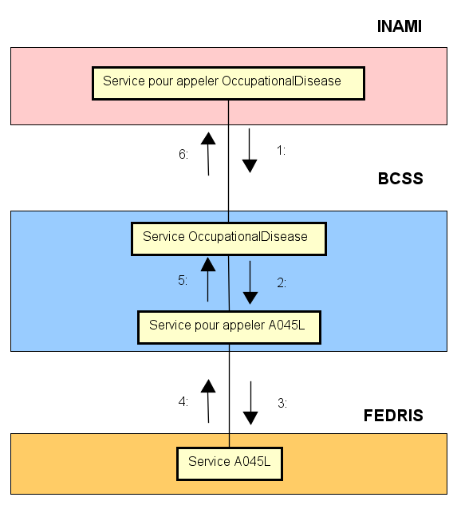
- Le client (l’INAMI) interroge la BCSS afin de consulter les attestations de maladies professionnelles d’une personne. Cette requête sera constituée :
  - Du NISS de la personne
  - Du trimestre de l’attestation
- La BCSS valide la demande et si celle-ci est correcte, interroge son flux A045L en interne.
- Le flux A045 à la BCSS transmet la demande à FEDRIS.
- FEDRIS reçoit la demande, la valide et récupère les données demandées qu’elle communique à la BCSS.
- Le flux A045 à la BCSS transmet la réponse à l’application OccupationalDisease.
Les opérations 2 à 5 peuvent être répétée lorsque le NISS possède plusieurs attestations sur un seul trimestre.
- Finalement, la BCSS transmet la réponse au client dans le format et le protocole définit par le WSDL

Spécifications techniques du Web Service

Infrastructure et interface
Protocole applicatif | SOAP 1.1  Pattern wrapped document
Nom du service | OccupationalDiseaseService
namespace | http://kszbcss.fgov.be/intf/OccupationalDiseaseService/v1
Opérations | - consultAttestations
SOAP Action | http://kszbcss.fgov.be/OccupationalDiseaseService/consultAttestations
Messages | - consultAttestationsRequest  - consultAttestationsResponse  - consultAttestationsFault
Protocole réseau | HTTPS norme TLS avec une authentification mutuelle
Sécurité | Certificat serveur de la BCSS : https://www.ksz-bcss.fgov.be/sites/default/files/assets/diensten_en_support/20180813_cbss_ssl_server_certificates.zip
Points d’entrée | Développement | b2b-test.ksz-bcss.fgov.be
 | Acceptation | b2b-acpt.ksz-bcss.fgov.be
 | Production | b2b.ksz-bcss.fgov.be
port | 4520
URI | /OccupationalDiseaseService/consult
Schéma | - OccupationalDisease.wsdl  - OccupationalDiseaseV1.xsd  - CommonV3.xsd

Description de la logique métier

Contexte du système
Le service OccupationalDisease offert par la BCSS fournit une interface à ses partenaires afin que ceux-ci puissent interroger FEDRIS afin d’obtenir les données d’attestation de maladies professionnelles.
Les maladies professionnelles sont catégorisées en pathologies pour lesquels il existe une vingtaine de catégorie. Les pathologies comprennent à leur tour des décisions (ou révisions automatiques) par nature de demande.
La pathologie et sa catégorie n’est pas reprise dans une attestation (une attestation ne concerne qu’une seule pathologie).
Une attestation est envoyée trimestriellement par pathologie par Fedris. Ce service permet de consulter ces attestations envoyées.
Une personne peut posséder plusieurs pathologies qui elle-même comprend plusieurs natures de demande pour lesquelles des décisions/révisions sont prises. Ces décisions portent sur des périodes pouvant aller au-delà du trimestre. Une attestation sera envoyée avec la même nature et la même décision pour chaque trimestre durant lequel la décision prend effet. Il est donc possible de retrouver plusieurs attestations contenant les mêmes décisions si celles-ci dépassent un trimestre. Pour cette raison, nous limitons la consultation à un seul trimestre.
Afin de consulter ces attestations trimestrielles, une opération est disponible :
- consultAttestations : permet de consulter l’ensemble des attestations de maladie professionnelle pour une personne (identifiée par son NISS) et un trimestre donnés.

Diagramme d’activité
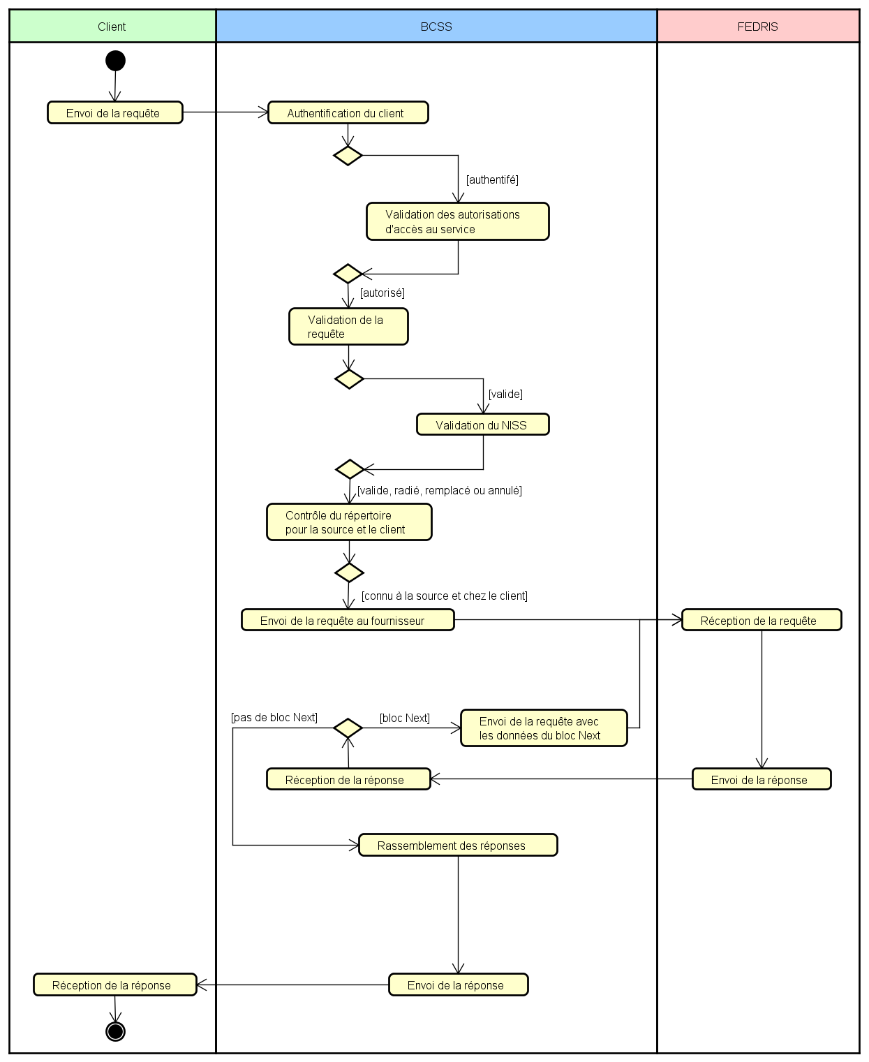

Authentification et validation primaire de la requête
En tout premier lieu, la BCSS valide la requête de manière primaire (validation XML, validation du point de vue de l’XSD). Ensuite, elle authentifie le client qui est connecté. Si les validations ne passent pas ou si le client n’a pas pu être authentifié, la BCSS retourne une erreur au client.
Validation | Action
Schema/XML invalid request | Requête rejetée par une erreur
Authentification failure | Requête rejetée par une erreur

Validation des autorisations d’accès au service
La BCSS contrôle si le client possède les droits nécessaires pour accéder au service. Si le client ne possède pas les droits nécessaire, une erreur est retournée au client. Les autorisations sont décrites ci-dessous dans le document XXX.
Validation | Action
Authorization failure (certificat, informationCustomer) | Requête rejetée par une erreur
Combination Client/Legalcontext invalid | Requête rejetée par une réponse négative

Validation business de la requête
La BCSS vérifie les critères de la requête (i.e. le trimestre demandé). Si ceux-ci ne sont pas valide, une réponse négative est retournée au client.
Validation | Action
Trimestre actuel ou dans le futur | Requête rejetée par une réponse négative
Trimestre antérieur au 01/01/2003 | Requête rejetée par une réponse négative

Validation du NISS
La BCSS valide si le NISS fourni dans la requête est valide (checksum) et existe. Celui-ci peut être annulé ou remplacé et peut-être de tous les types RN, BIS ou RAD. En cas de NISS remplacé, la consultation et le contrôle d’intégration est réalisée sur base du NISS remplaçant.
Validation | Action
NISS invalide ou inconnu | Requête rejetée par une réponse négative
NISS annulé, remplacé ou valide | On continue le traitement

Contrôle du répertoire pour le client
La BCSS vérifie si le NISS interrogé est connu pour le client pour les codes qualités et la période configurés. Si le NISS n’est pas connu, la BCSS stoppe le processus et retourne une réponse négative. Les contrôles d’intégrations configurés sont décrits plus bas dans le document, dans la section Autorisations.
Type de vérification pour la période | Description
Ignore | La période d’intégration n’est pas vérifiée. Si le client a un jour possédé un dossier, celui-ci peut consulter pour toutes les trimestres.
Current Date | La période d’intégration n’est pas vérifiée par rapport au trimestre de la consultation. Le client doit posséder un dossier à la date du jour pour pouvoir consulter tous les trimestres.
One day overlap | La période d’intégration est vérifiée par rapport au trimestre de la consultation. Le client doit posséder un dossier pendant au moins un jour durant le trimestre demandé.
Fully included | La période d’intégration est vérifiée par rapport au trimestre de la consultation. Le client doit posséder un dossier durant tout le trimestre demandé.

Contrôle du répertoire pour le fournisseur
La BCSS vérifie si le fournisseur possède un dossier pour la personne durant le trimestre demandé.
La BCSS vérifie que le NISS possède un dossier pour le trimestre demandé à la source authentique, ie. FEDRIS. Une intersection de 1 jour avec le trimestre demandé pour le code qualité 10 est suffisant.
Secteur : 6/0
Code qualité : 10 (compensation for victims)
Période : 1 day overlap
Validation | Action
No integration to the supplier | Réponse NO_DATA_FOUND

Consultation du flux du fournisseur (A045)
La BCSS consulte le flux A045 pour le NISS et le trimestre demandé.

Interprétation de la réponse du fournisseur
La BCSS interprète la réponse du flux A045. Si celui contient un bloc « Next », une nouvelle consultation est lancée avec la nouvelle attestation en paramètre (retour au point 1.1.7). Si pas de bloc « Next », les consultations du fournisseur s’arrête et le processus peut continuer.

Rassemblement des réponses
La BCSS rassemble toutes les données reçues en réponse.

Préparation et envoi de la réponse
La BCSS prépare la réponse dans le format qui a été défini et l’envoi au client.

Description des messages échangés
Les messages sont échangés au moyen du protocole SOAP. Celui-ci est décrit plus en détail dans l’annexe [3], Description de l’architecture orientée service de la BCSS.

consultAttestations

Requête
La requête contient l’organisation qui fait appel au Web Service et sera identifié par les éléments
[informationCustomer/customerIdentification/sector et informationCustomer/customerIdentification/institution]
ou
[informationCustomer/customerIdentification/cbeNumber],

Et le cadre réglementaire [legalContext] lui permettant d’accéder au service ainsi que les paramètres propres à la requête.
L’élément [informationCBSS] sera complété par la BCSS lors du traitement de la requête.
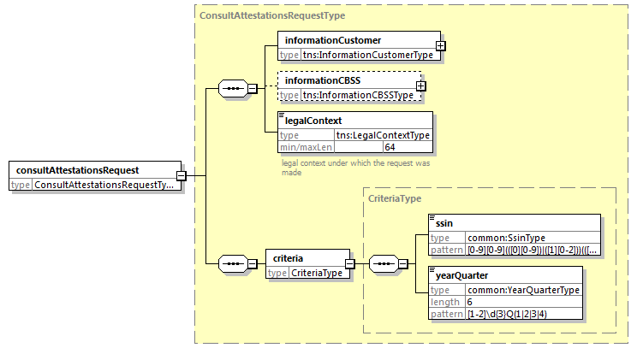

Identification du partenaire [informationCustomer]
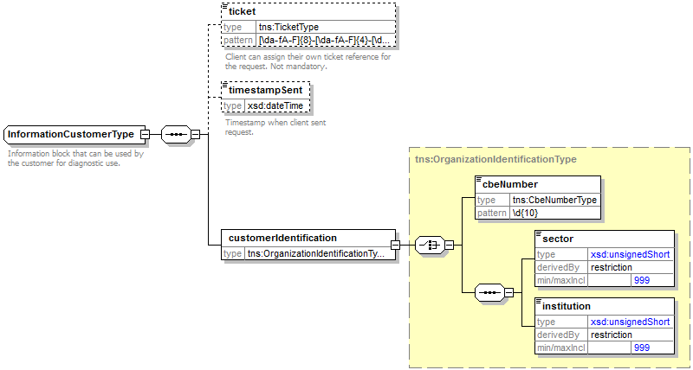
L’élément informationCustomer est fourni par le client en vue de s’identifier au niveau métier en fournissant son identification soit au niveau du réseau de la sécurité sociale, soit au niveau entreprise. Il peut contenir des références temporelles et métier.
L’identification de l’institution est définie dans un message:
- soit à l’aide de la combinaison secteur/institution pour les institutions au sein de la sécurité sociale
- soit à l’aide du numéro BCE pour les institutions ne faisant pas partie de la sécurité sociale ou encore pour les institutions pour lesquelles ce numéro BCE offre une valeur ajoutée en plus de l'utilisation du secteur/de l’institution
Les informations à utiliser sont décrites au point 8.3.

Contexte légal de l’appel [legalContext]
L’élément legalContext permet de définir dans quel cadre légal la requête est émise.

Numéro d’identification à la sécurité sociale [ssin]
Il s’agit de l’identification au sein de la sécurité sociale du travailleur.
SSIN
Format [0-9]{11} et règle modulo 97 d’un numéro national
Les informations à utiliser sont décrites au point 8.3.

Critères de recherche [criteria]
L’élément criteria permet à l’utilisateur de réaliser une consultation des attestations de de maladie professionnelle sur base :

- NISS et d’un trimestre
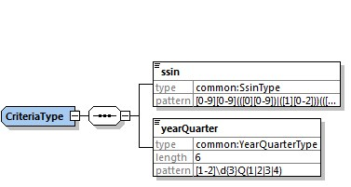

Élément | Description
Ssin | NISS de la personne interrogée  Peut-être de type RN, BIS ou RAD de statut valide, remplacé ou annulé.
yearQuarter | Trimestre des attestations demandées  - Valeur minimale : 2003/1  - Valeur maximale : trimestre précédent  Format : AAAAQT où AAAA est l’année et T le numéro du trimestre (ex 2003Q4).

Réponse
La réponse reprend les éléments de la requête, complété par l’élément [informationCBSS] qui fournit un ticket identifiant le message ainsi que les timestamps requête/réponse, l’élément [status] qui qualifie le traitement. L’élément [ssin] contient le SSIN final avec lequel la requête au fournisseur a été réalisée. Dans le cas où des données sont trouvées chez le fournisseur, la réponse contiendra un élément [result] reprenant la partie métier du service.
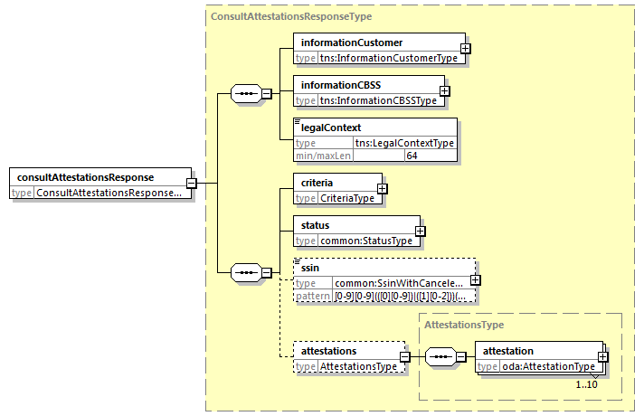

Identification de la BCSS [informationCBSS]
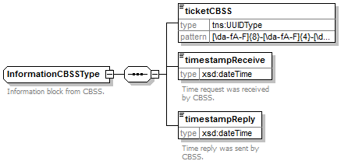
L’élément informationCBSS est complété par la BCSS et dispose de diverses informations nécessaires au logging et au support.

Statut de la réponse [status]
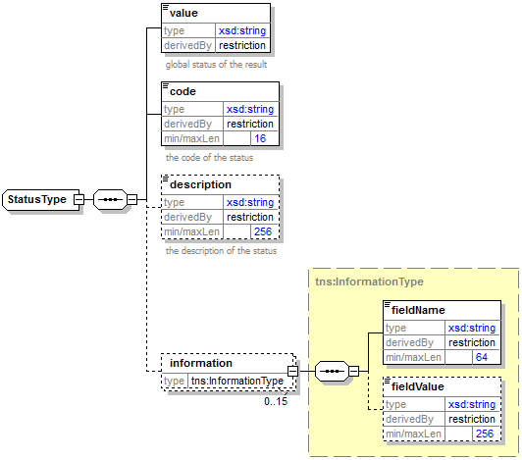
L’élément status est présent dans chaque réponse de la BCSS et représente le statut global du traitement de la requête. Il est constitué des éléments :
- value : énumération donnant une indication générale sur le statut de la réponse. 3 valeurs sont possibles :
Valeur | Description
DATA_FOUND | Le traitement s’est déroulé avec succès.
NO_DATA_FOUND | Le traitement s’est déroulé mais l’information attendue n’a pas été complètement reçue.
NO_RESULT | Le traitement ne s’est pas déroulé avec succès. Aucune information n’a pu être reçue.

- code : plus précis que l’élément value, ce champ contient un code business propre au service.
- description : cet élément donne une explication sur la signification du champ code
- information : cet élément est rempli dans le cas où davantage d’informations doivent être ajoutées dans le statut afin d’avoir une explication complémentaire

Statut du NISS [ssin]
L’élément ssin reprend les informations relatives au statut du NISS pour lequel a lieu la consultation.
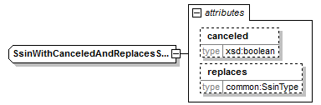
Elément |  | Description
ssin |  |  | NISS utilisé pour la consultation. Celui-ci peut être :  - Le NISS utilisé dans la requête  - Le NISS remplaçant le NISS de la requête
 | @canceled |  | True si le NISS utilisé est annulé
 | @replaces |  | NISS remplacé (correspond au NISS utilisé par l’utilisateur dans sa requête)

Contenu d’une attestation [attestation]
L’élement attestation reprend toutes les informations contenues dans une attestation.
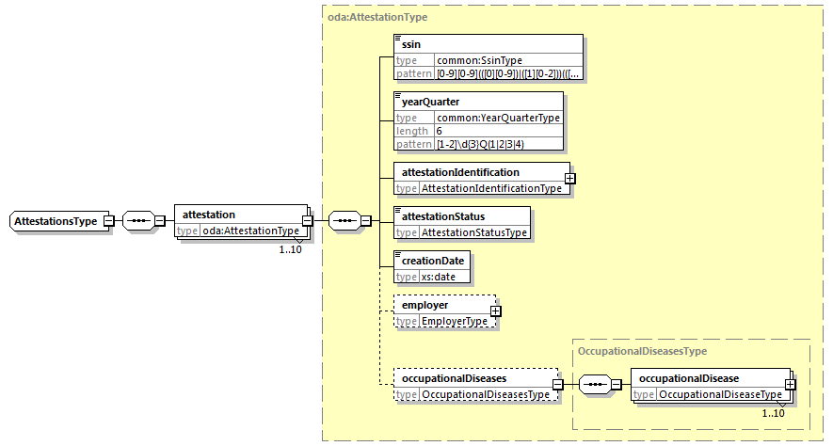
Elément | Description
ssin | NISS de la personne concernée par l’attestation
yearQuarter | Trimestre auquel se rapporte l’attestation  Format : YYYYQT où T le numéro du trimestre.
attestationIdentification | Informations d’identification de l’attestation
attestationStatus | Statut de l’attestation.  Celle-ci est une énumération qui ne pourra avoir que les valeurs suivantes :  - CREATION  - MODIFICATION  - CANCELLATION
creationDate | Date à laquelle l’attestation a été créée.  Format : YYYY-MM-DD
employer | Informations sur l’employeur de la personne concernée par l’attestation
occupationalDiseases | Informations détaillées sur les maladies professionnelles  Toute attestation qui n’est pas une annulation doit contenir au minimum un élément occupationalDisease.

Informations d’identification de l’attestation [attestationInformation]
L’élement attestationInformation reprend toutes les informations propres à l’identification et l’état d’une attestation.
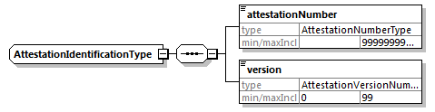
Elément | Description
attestationNumber | Numéro d’identification de l’attestation.  Il s’agit d’un numéro unique assigné à une attestation par trimestre.
version | Numéro de version de l’attestation.  Il s’agit d’un numéro de séquence indiquant les modifications éventuelles de l’attestation.

Identification de l’employeur [employer]
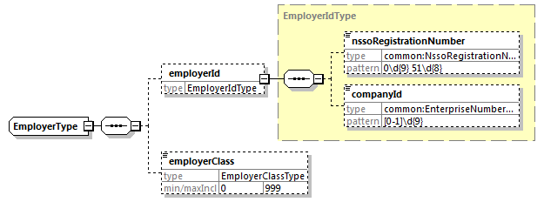
Au moins un des élément nssoRegistrationNumber ou companyId est présent dans la réponse et permet d’identifier l’employeur.
Elément | Description
employerId/nssoRegistrationNumber | Numéro ONSS de l’employeur  Numéro de matricule à l’ONSS d’un employeur (numéro matricule provisoire ainsi que numéro définitif).  Fedris encode cette valeur systématiquement aujourd’hui mais peut faire défaut pour des attestations plus anciennes.
employerId/companyId | Numéro BCE de l’employeur  Numéro attribué par la BCE qui identifie de manière unique une entreprise, qu’il s’agisse d’une personne physique, d’un groupement de personnes physiques ou d’une personne morale.  Pour le moment, Fedris n’est pas encore en mesure de fournir la valeur de cet élément bien qu’elle est encodée systématiquement dans leur système. Cet élément est présent en prévision d’une mise à jour éventuelle de leur service.
employerClass | La classe de l’employeur. Ces types sont définis dans l’annexe [6]  L’indice de catégorie permet de différencier les employeurs selon leurs obligations en fonction de particularités propres à l’activité exercée. Il est attribué par l’ONSS.

Détails sur les maladies professionnelles [occupationalDisease]
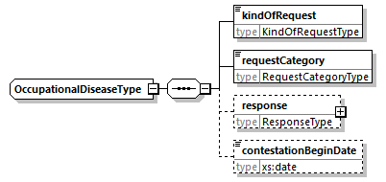
Elément | Description
kindOfRequest | Nature de la demande  Voir point Nature de la demande pour plus de détails sur les valeurs possibles.
requestCategory | Catégorie de la demande  Type de demande d'allocations de maladie professionnelle.  Les catégories suivantes sont possibles :  - LIST_SYSTEM  - OPEN_SYSTEM
response | Contient la décision de Fedris sur la maladie professionnelle.  Celui-ci est toujours présent sauf si le champ contestationBeginDate est rempli
contestationBeginDate | Date d’introduction de la contestation  Format : YYYY-MM-DD

Réponse de Fedris sur la maladie professionnelle [response]
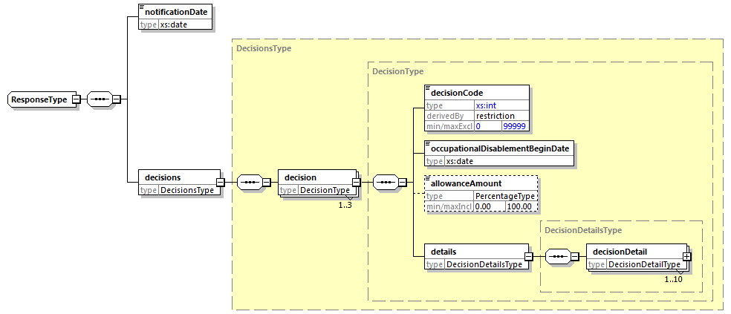
Elément |  | Description
notificationDate |  | Date de notification de la décision de Fedris
decisions/decision | decisionCode | Code indiquant la décision de Fedris
 | occupationalDisablementBeginDate | Date de début de l’invalidité professionnelle, correspond à la date de constations des premiers symptômes par le médecin-conseil de Fedris  Format : YYYY-MM-DD
 | allowanceAmount | Il ne s’agit pas d’un montant mais d’un pourcentage.  Format: XXX.XX  Avec des valeurs comprises entre 0,00 à 100,00.
 | details/decisionDetails | Détails de la décision

Détails sur la décision [decisionDetails]
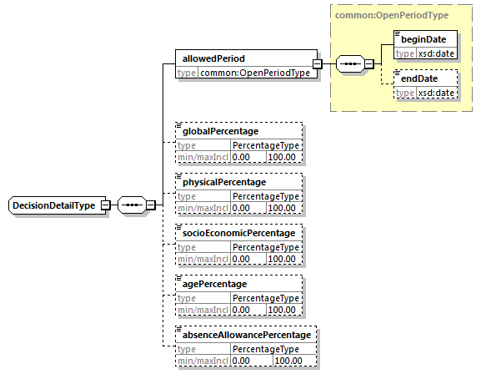
Elément | Description
allowedPeriod | Période d’indemnisation
globalPercentage | Degré global d’invalidité sur le marché du travail  Il s’agit du taux médical.  Format: XXX.XX  Dans le cas d'une invalidité permanente: degré total de handicap physique plus le taux socio-économique et les intérêts dus à l'incapacité permanente et supplément d’âge si la victime est âgée de 65 ans.  Dans le cas d’un écartement temporaire ou d'une incapacité temporaire:  Pourcentage allant de 1 à 90% pour compenser la l'écartement du travail définitif ou l’incapacité temporaire totale ou partielle ou mutation de poste.  Dans le cas d'une allocation pour l'assistance d'une autre personne:  Pourcentage allant de 1 à 100% afin de compenser l'aide supplémentaire d'une autre personne (habituellement 100% = plein temps ou 50% = à mi-temps).  Dans le cas d'une incapacité totale:  Taux de 100%, soit une prime qui est à peu près équivalente à trois mois de salaire (Incapacité de travail complète et permanente de 90 jours au total).
physicalPercentage | Degré d’invalidité corporelle telle que défini par le conseillé médical de Fedris  Il s’agit du taux médical.  Format: XXX.XX  Avec des valeurs comprises entre 0,00 à 100,00.
socioEconomicPercentage | Degré de perte de valeur sur le marché du travail  Lorsque la victime est en incapacité de travail permanente, il perd de sa valeur économique sur le marché du travail. Par conséquent au degré d'incapacité physique est ajouté un certain pourcentage, à savoir le taux socio-économique de l'incapacité de travail qui est déterminé en fonction :  • de la formation et l'âge de la personne,  • du marché du travail de son domicile.  Format : XXX.XX  Avec des valeurs comprises entre 0,00 à 100,00
agePercentage | Degré d’invalidité corporelle suite à une perte de valeur socio-économique à partir de l’âge de 65 ans  Il s’agit du taux médical.  Format: XXX.XX  L'augmentation du pourcentage d'incapacité de travail permanente de ceux qui sont touchés par la perte du pourcentage socio-économique à partir de l'âge de 65 ans.  Si la personne est en incapacité de travail permanente, elle a droit depuis le premier jour du mois qui suit le mois au cours duquel elle atteint l'âge de 65 ans, à une augmentation de son taux d'incapacité de travail permanente égale à :  • 1% d'incapacité de travail permanente supplémentaire quand il est fixé à au moins 36% et au plus 50%  • 2% d'incapacité de travail permanente supplémentaire quand il est fixé à au moins 51% et au plus 65%  • 3% d'incapacité de travail permanente  supplémentaire quand il est fixé à au moins 66%, sans toutefois, le pourcentage global d'incapacité de travail permanente peut dépasser 100%
absenceAllowancePercentage | Pourcentage après éloignement

Fault
En cas d’erreur technique, une SoapFault sera retournée par le service. La liste des codes possibles se trouvent en annexe.
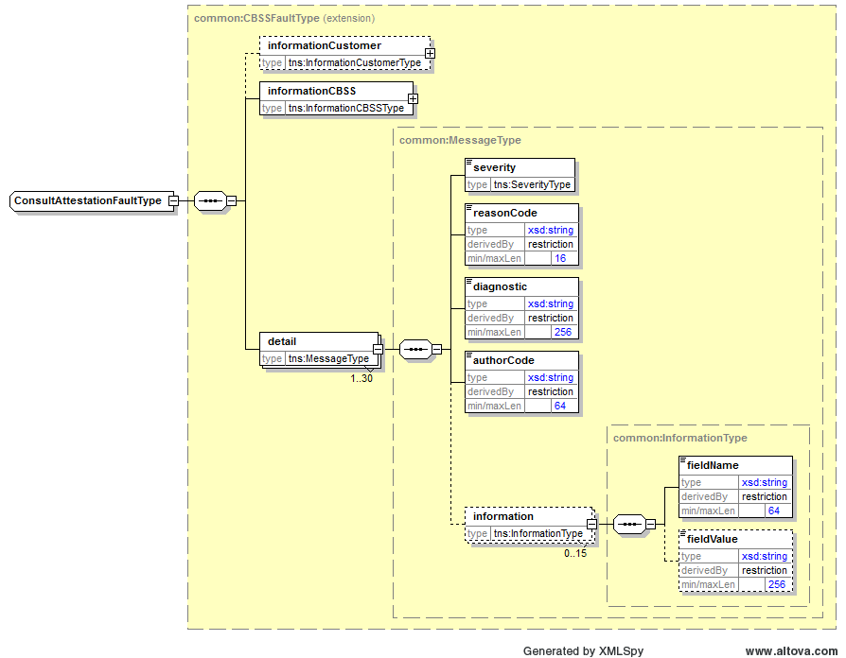
Elément |  | Description
detail |  | Reprend les informations détaillée relatives à l’erreur qui s’est produite lors du traitement de la requête
 | severity | Valeur qui indique la gravité de l’erreur. Les valeurs possibles sont :  - INFO  - WARNING  - FATAL
 | reasonCode | Code représentant le problème rencontré (voir annexe)
 | diagnostic | Description du reasonCode
 | authorCode | Auteur du code. Dans le cas de ce service, l’auteur sera toujours : http://www.ksz-bcss.fgov.be/
 | information | Liste d'informations supplémentaires en rapport avec le statut. Cette information consiste en un nom de champ [fieldName] et une valeur pour ce champ [fieldValue].

Informations complémentaires

Disponibilité et fréquence
La BCSS ne fournit pas de SLA concernant les temps de réponse et la disponibilité des services web du fait que ceux-ci sont dépendant de le source authentique pour laquelle la BCSS n’a aucune compétence et responsabilité.
En ce qui concerne la partie du traitement interne à la BCSS, celle-ci garantie une disponibilité de 98% et les temps de réponse suivant:
90% < 1 seconde et 95% < 2 secondes.

Volumes
À compléter

En cas de problème
En cas de problèmes avec ce service ou avec un autre service, veuillez contacter le service desk:
- par téléphone au numéro 02/741 84 00 entre 8 et 16 h 30 les jours ouvrables,
- par courriel à l’adresse: servicedesk@ksz-bcss.fgov.be.
Veuillez prévoir les informations suivantes concernant le problème (voir aussi notre site web)
- messages, demande, et réponse. Ou si cela n’est pas possible:
  - Ticket du message, à savoir le ticket BCSS (de préférence) ou la référence du message qui a été ajoutée par le client même au message
  - Date et heure de la requête
- L’environnement dans lequel le problème se produit (acceptation ou production)
Le nom du service tel que fourni par la BCSS, en l’espèce « OccupationalDiseaseAttestation» .

Questions ouvertes
Date | Sujet | Destinataire
06/02/2019 | Quelles sont les critères exacts du filtrage ?  Plus de filtrage | FEDRIS
06/02/2019 | Les listes de codes en annexe sont-elles complètes ? | FEDRIS

Annexes

Codes du statut des réponses BCSS
<value> | <code> | <description>
DATA_FOUND | MSG00000 | Treatment successful
NO_DATA_FOUND | MSG00100 | Treatment successful, but no data found at the supplier
NO_RESULT | MSG00005 | The SSIN given in request does not exist
NO_RESULT | MSG00008 | The request contains invalid data. Please check your message content.  Possible Informations :  FieldName FieldValue  Invalid quarter Quarter before 2003Q1  Invalid quarter Quarter is current or in the future
NO_RESULT | MSG00011 | The structure of the SSIN given in request is invalid
NO_RESULT | MSG00012 | The SSIN given in request is not integrated for the source (client)
NO_RESULT | MSG00013 | Access to this operation is not allowed with the given legal context
NO_DATA_FOUND | MSG00021 | The SSIN given in request not integrated for the destination (supplier/receiver)

Codes d’erreurs techniques (SOAPFault)
ReasonCode | Severity | FaultCode | FaultString / Diagnostic | Comment
MSG00002 | FATAL | soapenv:Server | Error in communication with the destination/supplier.  Possible Informations :  FieldName FieldValue  Schema validation error on response from backend X [the schema validation error]  SoapFault received from backend X [information on the soapfault from backend]  Unexpected response from backend X [information on the unexpected response]
MSG00003 | FATAL | soapenv:Server | Internal Error | An unexpected error in the application at the CBSS.
MSG00004 | FATAL | soapenv:Client | The request has an invalid structure  Possible Informations :  FieldName FieldValue  error message [the schema validation error]
MSG00014 | FATAL | soapenv:Client | Authentication failure - Access not allowed
MSG00015 | FATAL | soapenv:Client | Client organization is not authorized to use this web service
MSG00016 | FATAL | soapenv:Client | Invalid WS-Security signature

Données d’identification au service
Organisation | Secteur | Institution | Numéro BCE | Contexte légal
INAMI | 21 | 0 | 0206653946 | NIHDI :CHECK_PERSON

Autorisations
Partenaire | Contexte légal | Codes qualités | Contrôle de la période d’intégration
INAMI | NIHDI:CHECK_PERSON | 1/0 | Ignore

Liste des codes disponibles

Nature de la demande [kindOfRequest]
Catégorie | Sous-catégorie
- Première demande générale | 11. Première demande
 | 12. Demande après rejet
 | 13. Demande suite à une rechute après guérison
- Demande de révision générale | 21. Demande de révision
 | 22. Révision d’office
 | 23. Examen de suivi
- Première demande spécifique | 31. Demande d’octroi d’aide de tierce personne
 | 32. Demande d’écartement femmes enceintes
 | 35. Demande d’octroi du taux préférentiel (AR 13/01/1983)
 | 37. Demande d’écartement
- Révision de demande spécifique | 41. Demande de révision de l'octroi d’aide de tierce personne
 | 45. Demande de révision d’office en vue de l'octroi du taux préférentiel
- Correction de décisions administratives | 61. Demande de rectification de décision
 | 62. Demande de révision d'une décision prise en exécution de directives du Comité de gestion
 | 63. Contestation de la décision administrative devant le Tribunal ou la Cour du travail

Catégorie de la demande [requestCategory]
Toutes les maladies que l'on peut contracter au travail ne sont pas nécessairement des maladies professionnelles. Les maladies professionnelles sont des maladies causées de façon directe et déterminante par l'exercice d'une profession. Il n’est pas évident de définir une maladie professionnelle. Il y a une liste officielle, qui énumère un certain nombre de maladies, mais il est également possible de faire reconnaître comme une maladie professionnelle une maladie qui n'est pas sur cette liste.
Le système liste
Le législateur belge a rédigé une liste de plus de 150 maladies professionnelles. Les victimes de ces maladies peuvent entrer en considération pour des indemnités. Pour être indemnisé, il faut:
- être atteint d’une maladie figurant sur cette liste
- avoir été exposé, en tant que travailleur salarié, à un risque professionnel pouvant provoquer l’apparition de cette maladie.
Au sein du système liste, on ne recherche toutefois pas un lien entre la maladie et le risque professionnel. Si une personne est effectivement atteinte d’une de ces 150 maladies professionnelles et qu’elle travaille (ou a travaillé) à un poste de travail déterminé présentant des risques professionnels, cela suffit pour qu’elle entre en ligne de compte pour une indemnisation. On parle ici de « présomption irréfragable ».
Un exemple classique est celui du mineur atteint de pneumoconiose (une maladie qui figure sur la liste des maladies professionnelles). Si l’on constate qu’une personne est atteinte de pneumoconiose, et que cette personne a travaillé dans une mine pendant un certain temps, il existe une « présomption irréfragable » que c’est son métier qui a provoqué la maladie. Le FMP indemnisera alors cette personne pour les dommages provoqués par la maladie professionnelle.
Nous pouvons classer ces 150 maladies dans 6 grands groupes:
- maladies causées par des agents chimiques
- maladies de peau
- maladies du poumon
- maladies infectieuses
- maladies causées par des agents physiques
- autres (par ex. une allergie causée par le latex naturel, ...)
Le système ouvert
Par ailleurs, il est possible de demander une indemnisation pour des maladies professionnelles qui ne figurent pas sur cette liste. Dans ce cas, la victime doit prouver que la cause directe et déterminante de sa maladie est liée à son travail. Par exemple, s’il existe plusieurs causes possibles à l’apparition de la maladie (p.ex. circonstances privées), la victime ne sera pas indemnisée par le FMP. Le travail doit absolument être la cause principale de la maladie. En pratique, cela est difficile à prouver. Chaque année, nous reconnaissons toutefois des dizaines, voire des centaines de victimes de maladies qui ne se trouvent pas sur la liste des maladies professionnelles. Dans ce cas, pour obtenir une indemnisation, il est nécessaire :
- d'être atteint d’une maladie (professionnelle)
- d'avoir été exposé, en tant que travailleur salarié, à un risque professionnel pouvant provoquer l’apparition de cette maladie
- de prouver qu'il y a un lien causal entre la profession et la maladie

Codes de décision [decisionCode]
Code | Description
11100 | Octroi incapacité de travail indemnité temporaire
11200 | Octroi incapacité de travail indemnité permanente (presque équivalent : 11212, 11213, 11214, 40115 et 40129)
11201 | Octroi du taux préférentiel
11202 | Aide de tierce personne
11210 | rente après écartement
11231 | Arrêt du pourcentage socio-économique à l'âge de 65 ans
11232 | Révision du pourcentage socio-économique à l'âge de 65 ans
11233 | Octroi d'allocation d'âge à l'âge de 65 ans (presque équivalent : 11234, 11235)
12000 | Octroi d'écartement pas d'application
12100 | Octroi d'écartement temporaire (presque équivalent : 12101)
12200 | Réadaptation
12210 | Écartement définitif (90 jours) (presque équivalent : 12110)
13500 | Octroi allocation décès
15400 | Octroi soins de santé curatifs remboursement frais après demande
15401 | Octroi soins de santé
21100 | Arrêt indemnisation incapacité de travail indemnité temporaire
21200 | Arrêt indemnisation incapacité de travail indemnité permanente
92965 | Il n’existe pas de raisons médicales suffisantes pour justifier une cessation temporaire ou définitive des activités professionnelles au sens de l’article 37, § 1er, des lois coordonnées. (Femmes enceintes)
92971 | Durant la période pour laquelle vous avez demandé un écartement temporaire du milieu nocif, vous avez quand même poursuivi des activités professionnelles qui vous exposaient au même risque. Vous n'avez donc pas été totalement écartée du risque. (Article 37, §1er des lois coordonnées) (Femmes enceintes)

Échange d’email avec Fedris détaillant les concepts du A045
Réponse de Frédéric Millis du 12/02/2019
ATTESTATIONS
Comme déjà signalé auparavant, il peut y avoir 4 RANGS maximum; un rang peut être assimilé à une maladie (pathologie+ziekte) mais cette information (la maladie) n'est pas fournie pour des raisons évidentes de législation sur l'échange des données médicales.

On envoie une attestation (ATTEST) par trimestre (QUARTER) et par RANG. Donc, si une personne est reconnue pour plusieurs "maladies" (RANG) pour un trimestre, il y aura plusieurs ATTEST pour ce trimestre et maximum 4 car on n'a pas plus de 4 RANGS.

Exemple : une personne est reconnue pour 3 maladies durant le premier semestre 2015, il y aura donc 6 attestations (ATTEST) pour cette personne pour ce semestre (3 Rangs * 2 Trimestres).

Les ATTEST sont liées entre elles via le bloc NEXT qui reprend l'identifiant de l'ATTEST suivante à stipuler dans la "demande" de l'ATTEST suivante.

INDUSTRIALDISEASE
On peut avoir de 0 à 5 INDUSTRIALDISEASE par ATTEST.
INDUSTRIALDISEASE ne sera pas présent en cas d'annulation d'une ATTEST, d'où le 0 dans le nombre d'occurences possibles.

Il y aura un INDUSTRIALDISEASE par nature de demande (KindOfRequest) et par période de reconnaissance pour chaque ATTEST (donc pour le même RANG-même maladie et le même trimestre).

Exemple : pour une personne reconnue pour une période pour une nature de demande 11 et reconnue pour une période identique ou différente pour le même trimestre pour une nature de demande 63, on aura 2 donc blocs INDUSTRIALDISEASE

EXEMPLES CONCRETS
Voici quelques données d'exemples concrets et réels que vous pouvez utiliser comme critères pour interroger notre flux A045 online
- 55010636733 - 01/01/2003 tot 30/06/2003 --> 2 DECISIONS et 2 DETAILS et 4 INDUSTRIALDISEASE et plusieurs ATTEST
- 13071320914 - 01/04/2003 tot 30/06/2003 --> plusieurs RANG et plusieurs ATTEST
- 29010112573 - 01/04/2007 tot 30/06/2007 --> 2 DETAILS et 1 DECISION et 2 ATTEST (car il y a 2 RANG)

EMPLOYER
RSZ n'est manifestement pas repris systématiquement dans les données. Il est encodé aujourd'hui systématiquement dans nos applications mais les anciennes demandes ne reprennent pas ces données systématiquement. De même pour le numéro BCE qui est aussi encodé systématiquement dans nos applications actuelles mais n'est pas repris du tout dans la réponse du A045 (le programme A045 actuel n'en tient pas compte --> à adapter lors d'une réécriture)

Un NISS peut être annulé ou remplacé. Dans ce cas l’élément [ssin] contiendra le nouvel SSIN trouvé. S’il n’est ni annulé, ni remplacé, c’est alors le NISS reçu au départ qui sera contenu dans cet élément.

